Выставка, посвящённая Великой Отечественной войне
15 апреля наш класс посетил администрацию Свердловского района, в которой была размещена выставка, посвящённая Великой Отечественной войне. На данной выставке были представлены боевые снаряды, экипировка военных времён.
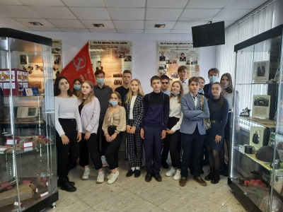

На выставке нас встретила удивительная женщина - Зубова Анна Ивановна, ветеран войны, бывшая малолетняя узница концлагеря, которая не понаслышке знает, как жили люди в концлагерях. Она рассказала о трудностях и лишениях людей, живших в концлагерях, что пришлось пережить ей и её семье в те страшные годы войны. Мы преклоняемся перед подвигом нашего великого народа, восхищаемся героизмом и мужеством советских людей.

